Открытый урок по теме:
«Вставка объектов в презентацию»

Цель: овладеть способами деятельности с различными информационными объектами.

Задачи:
- Обучающие
  - Сформировать у учащихся представление о технологии создания слайдов и презентации
  - Освоить интерфейс приложения PowerPoint
  - Закрепить знания, полученные на предыдущем уроке по данной теме
  - Овладеть способами вставки в презентацию фигурного текста, картинок, видеофрагментов и звука
  - Закрепить умения редактировать и форматировать информационные объекты, вставленные в презентацию
  - Продолжить знакомить учащихся с основами дизайна при создании презентации
- Коррекционно-развивающие
  - Развитие познавательных интересов
  - Развитие кругозора учащихся
  - Формирование умений четко и логически ответить на заданные вопросы
  - Развитие умений применять знания на практике;
  - Развитие познавательных умений (выделять главное, вести конспект);
  - Корригировать переключение внимания путем смены форм работы во время урока
  - Пополнение словарного запаса путем изучения специальной терминологии по предмету
  - Развитие мелкой моторики рук
- Воспитательные
  - Привить любовь к предмету
  - Воспитание мотивов учения, положительного отношения к знаниям;
  - Воспитание дисциплинированности;
  - Этика поведения

Оборудование:
- Компьютеры
- Мультимедийная установка
- Интерактивная доска
- Учебник Л.Ф. Соловьевой «Информатика и ИКТ"
- Методическое пособие для учителя Л.Ф. Соловьевой «Информатика и ИКТ"
- CD диски:
    - Электронный учебник Л.Ф. Соловьевой «Информатика и ИКТ"
- Папка «Конспекты уроков»
- Папка «Тематическое планирование»
- Папки «Практические работы по PowerPoint» - 12 шт.
- Раздаточный материал

Учебный материал и электронная поддержка
Книга – Раздел 6. Тема 6.2.
Компакт-диск – учебник/ Presentation/ Presentation pps.
Компакт-диск – учебник/ Presentation/ practice/ 1_pract.doc.
Компакт-диск – учебник/ Presentation/ practice/ 5_pract.doc.
Презентация Повторение
Презентация Практическая работа
Презентация Вставка объектов в презентацию

План урока

- Организационный момент 2 мин.
- Проверка домашнего задания 2 мин.
- Актуализация знаний 7 мин. .
- Изучение нового материала 10 мин.
- Закрепление пройденного материала 15 мин.
- Домашнее задание 2 мин.
- Подведение итогов уроков 2 мин.

Ход урока

    - Организационный момент
- Проверка подготовки учащихся к уроку
- Проверка отсутствующих
- Объявление темы, целей и хода урока

    - Проверка домашнего задания
Собрать на проверку письменные ответы на вопросы

    - Актуализация знаний
С помощью презентации повторить с учащимися знания, полученные на прошлом уроке, с помощью презентации Повторение
  - Как называется программа для создания презентаций? (PowerPoint)
  - К какому виду программ относится программа PowerPoint? (прикладная)
  - Для чего нужны презентации? (при подготовке
выступлений, в рекламе, при обучении)
  - Назовите основные элементы окна редактора PowerPoint? – сначала учащиеся отмечают элементы на раздаточном материале (рис.1), затем – в парах переменного состава меняются заполненными листочками, а потом – правильный ответ показывает у доски один учащийся, остальные – проверяют ответы своего одноклассника и выставляют отметки.

- Строка заголовка
- Структура презентации
- Главное меню
- Панели инструментов
- Рабочее поле
- Область задач
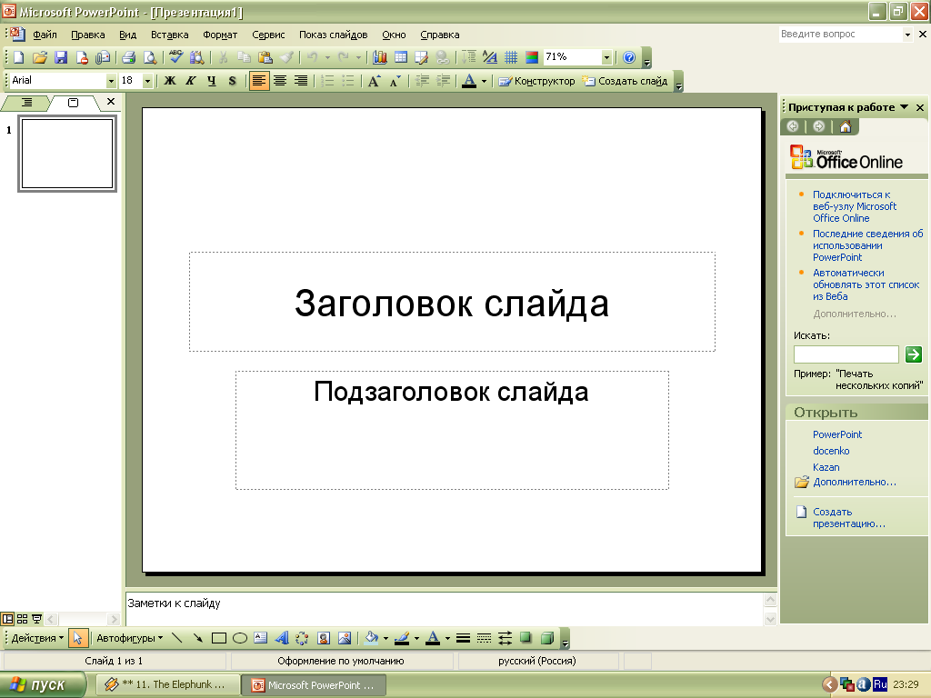 рис.1

  - Как открыть программу PowerPoint? (Пуск – Все программы -
Microsoft Office - MS PowerPoint)
  - Из чего состоит программа PowerPoint? (из отдельных слайдов)
  - Как создать пустой слайд? (Область задач – Разметка
слайда – Пустой слайд)
  - Как создать новый слайд? Выбрать правильные варианты
    - Вставка – Создать слайд
    - Вставка – Дублировать слайд
    - Вставка – Слайды из файлов
    - На панели инструментов – Создать слайд
  - Как отформатировать текст?
    - Выделить мышью – форматировать
    - Выделить метку - форматировать
  - Как создать фон? (Последний ответ
неверный)
    - Формат – Фон
    - Правая кнопка мыши – Фон
    - Область задач – Дизайн слайда
    - Вставка – Фон

- Изучение нового материала
  - Объяснение новой темы с помощью видеосюжета электронного учебника (слайды 11-14). Использование также лекционного материала

  - Лекционный материал
Любая презентация состоит из совокупности объектов:
ПРЕЗЕНТАЦИЯ
Слайд 1
Слайд 2
Слайд 3
Текст
Рисунок
Клип
Звук

Компьютерная презентация представляет собой последовательность слайдов, содержащих мультимедийные объекты. И сегодня на уроке мы должны с Вами научиться добавлять на слайды различные объекты.
Если презентация будет состоять из слов, и вы будете держать речь, демонстрируя при этом текстовые материалы, слайд за слайдом, то аудитория быстро потеряет интерес. Еще скучнее просмотр слайдов с текстом, не сопровождаемым речью. Чтобы сделать презентацию более привлекательной, нужно дополнить ее рисунками и различными эффектами. Изображения на слайдах могут иметь самое различное происхождение и назначение – готовые рисунки PowerPoint; фотографии; графики, диаграммы и таблицы, созданные с помощью других программ; рисунки, выполненные вами с помощью инструментов рисования разных программ, анимации, видеофрагменты и др.
Благодаря видеоэффектам, продуманное и профессиональное использование иллюстраций заметно повысит качество вашей презентации, подчеркивая связь произносимых слов с изображением. Добавление фигурного текста с помощью объектов WordArt.
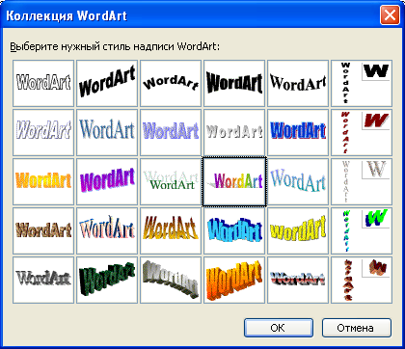
Для создания специального эффекта необходимо щелкнуть на кнопке Добавить объект WordArt панели инструментов Рисование. На экране появится окно Коллекция WordArt программы Microsoft WordArt для выбора стиля текста.
Выбрав стиль, нажмите кнопку ОК и откройте окно для ввода самого текста. Введите текст, и после щелчка на кнопке ОК
он появится в области слайда.
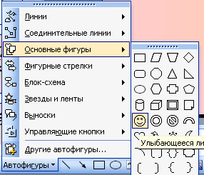
Вставка автофигур. Текст и картинки (включая фотографии) – основные объекты презентаций. Но использование простых и наглядных изображений из библиотеки автофигур повышает наглядность и зрелищность презентации. Например, стрелка, появляющаяся в определенный момент и останавливающаяся возле объекта, о котором идет речь, подчеркивает его значимость, привлекает к нему повышенное внимание.
Чтобы вызвать библиотеку автофигур, нажмите на кнопку Автофигуры на панели Рисование. Из открывшегося двухуровнего меню выберите нужную автофигуру и щелкните на ней мышью. Затем щелкните мышью (левой клавишей) в нужном месте слайда. У полученной автофигуры с рамкой выделения можно сразу изменить размеры, зацепившись за любой светлый прямоугольник мышью и двигая его в нужном направлении, не отпуская мыши. За любую другую часть выделенной области можно переместить автофигуру.
Вставка изображения
Теперь мы рассмотрим вставку на слайд двух видов иллюстраций: картинок из галереи и изображений из файлов.
Вставка картинок. Выбрав в главном меню пункты Вставка>Рисунок>Картинки…, вы попадаете в галерею картинок, распределенных по категориям или расположенных вместе. При щелчке мышкой на выбранной картинке, а затем на кнопке Вставить клип выпадающего меню, эта картинка вставляется в центр слайда. Такую операцию можно повторять многократно, вставляя нужное количество картинок.
Вставка из файла. Можно вставить в слайд изображения, хранящиеся в компьютере в виде файлов различных форматов. Выбрав в главном меню пункты Вставка>Рисунок>Из файла…, вы попадаете в окно Добавить рисунок. Внизу его находится окно для выбора формата рисунка. Сверху – окно для выбора диска, а ниже – окно для выбора папки и требуемого файла с изображением.

- Закрепление пройденного материала
- Объяснить учащимся технологию выполнения практической работы №5 с помощью презентации Практическая работа
Выдать папки с практическими работами, вложить памятку по выполнению этой практической работы.
Путь поиска практ. работы №5:
Рабочий стол – папка Программы – практ. работы PowerPoint – практ. раб №5

Памятка
Выполнение практической работы №5
- Открыть собственную подготовленную презентацию
- 1 слайд: Панель Рисование – Добавить объект WordArt– - «В мире животных»
- 2-5 слайд: Вставка – Рисунок - из файла – Рабочий стол – папка Программы – практ. работы PowerPoint – практ. раб №5 – материалы – вставить
- 2-5 слайд: Вставка – Фильм и звук – из файла –Рабочий стол – папка Программы – практ. работы PowerPoint – практ. раб №5 – материалы – вставить
- Сохранить работу

- Выполнение практической работы на ПК
- Закрепление пройденного материала с помощью презентации Вставка объектов в презентацию, пропедевтика следующих тем уроков для стимулирования учебно-познавательных интересов

- Домашнее задание
- Записать домашнее задание в дневники
  - Книга – Раздел 6. Тема 6.2. прочесть стр. 99-101
  - Компакт-диск – учебник/ Presentation // Presentation.pps – слайды 8-14
  - Компакт-диск – учебник/ Presentation/ practice/ 1_pract.doc.
- Показать технологию выполнения домашней практической работы
1 способ:
    - Мой компьютер – ярлык для CD-диска – главы учебника – Представление мультимедийной информации – Фррматирование текста – практ. работа №1
2 способ:
    - Мой компьютер – ярлык для CD-диска – правой кнопкой мыши Открыть - учебник/ Presentation // Presentation.pps – Форматирование текста
или учебник/ Presentation/ practice/ 1_pract.doc.

- Подведение итогов уроков
Обсуждение с учащимися хода урока и его результатов.
При подведении итогов урока обратить внимание на сложность данной темы и необходимость ее изучения. Похвалить учащихся, выставить отметки.

